is speaking
in the pond

The tiger

is skipping
with the panda.
The hippo


is dancing
with an elephant.
The snake

is sleeping
under a tree.
The giraffe

with the kangaroo.
The monkey
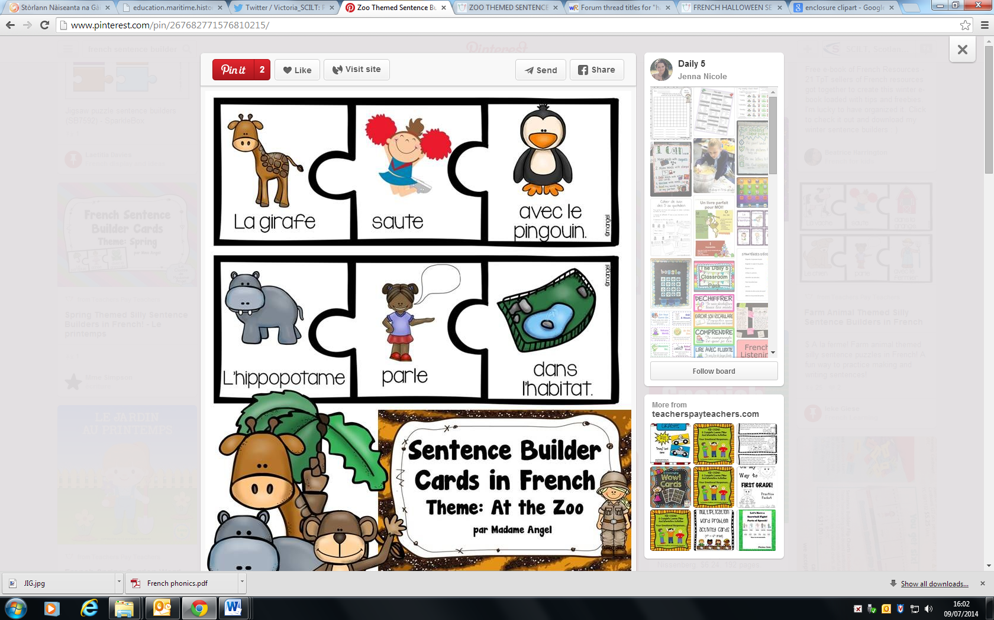
in the habitat.
is singing
is swimming
The zookeeper

for the children.
is playing the guitar
The peacock
is eating pizza
with the bears.
The penguin

habla
en el estanque.

El tigre

El hipopótamo
con el panda.
salta a la cuerda

baila
con el elefante.
El serpiente

duerme
bajo un árbol.
La jirafa

con el canguro.
El mono
en el hábitat.
canta
nada
La guardiana del zoo

para los niños.
toca la guitarra
El pavo real
come la pizza
con los osos.
El pingüino

